**区块链的前世今生**

**----三体与区块链**

春节期间阅读了《三体》这本小说，这部小说的作者刘慈欣2015年获得了全球科幻小说的最高奖“雨果奖”。这本小说的原创性，是对人性的丑恶有非常深刻的认识，人类有太多的欺诈、伪善，主要是以文革为背景写的，文革期间的人与人之间的斗争处处可见，甚至于现在一些热播电视剧，像《甄嬛传》，《琅琊榜》大量的都是勾心斗角，好像中华文明这样的东西太多，不断循环，跳脱不出原有的限定模式。《三体》这本小说是说“三体人”的思想是完全透明的，互相之间交流完全无障碍。人类完全不能理解，说一个思想全透明的社会会产生怎样的政治和文化呢？难道你们没有计谋和伪装？三体人就回答说：“计谋和伪装是什么？”刘慈欣虚构出这样的三体人社会，比人类文明发达许多，到地球上来把地球人打得大败！显然作者的愿望是：人类如果不克服自己的弱点的话，将无法真正上升到一个更高的文明。

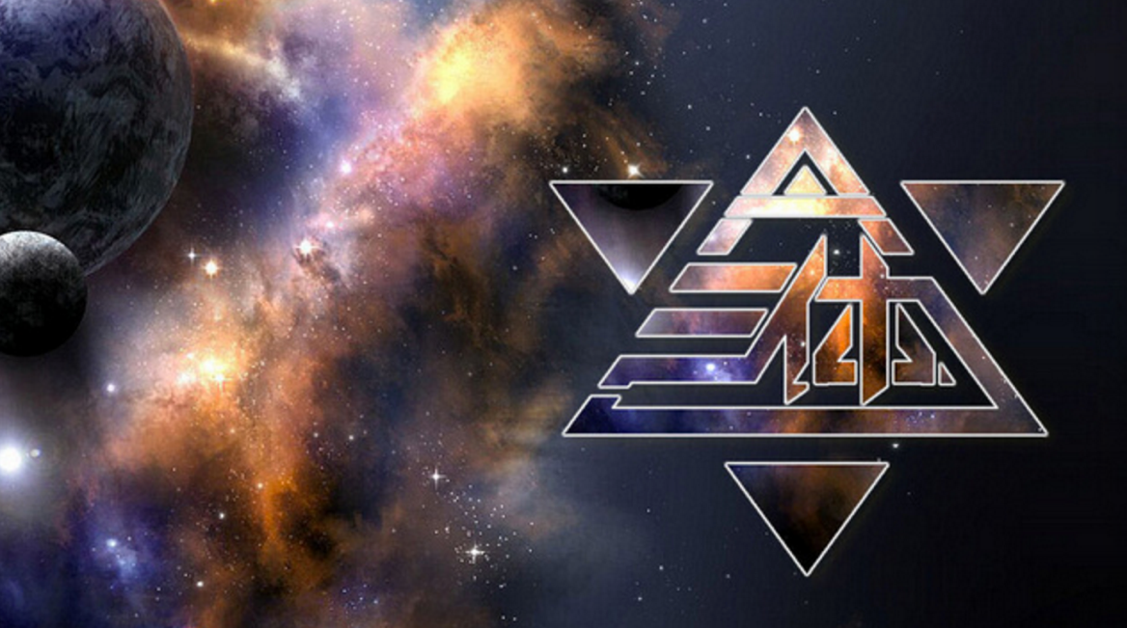

回到区块链技术本身，区块链是去中心化的，不可篡改的分布式帐簿；区块链网络中的每个节点是透明的，无法自行伪造；其思想与三体世界呈现的精神不谋而合。**然而区块链能让地球人变成三体人吗？**完全有可能，我们可以应用脑机接口技术，将来人脑思考的信息，通过计算机可以直接读取出来；同时利用区块链分布式公正技术，建立一个透明的、没有伪装的、没有欺诈的智能决策过程；另外，区块链本身的共识主动性就是一个群体智能的概念，是指在一个共识群体中，个体单独行动的机制。在主动共识性的机制作用下，这个群体无需中枢控制系统，群体内部成员间也无需直接交流信息，个体为了实现自己的利益单独地、连续地相互修正和自我更新，从而逐步完善自己的生态环境，实现整体的利益最大化。

